DOCUMENTO DE PROJETO DE EXTENSÃO

1. DADOS GERAIS

Título do Projeto

ContaCerto: desenvolvimento de um sistema de visão computacional com Inteligência Artificial para automatização da contagem e pesagem de alimentos arrecadados em campanhas solidárias.

Integrantes da equipe
Identificar o nome completo e o RA dos participantes do projeto
Nome: | RA:
Gabriel Carvalho Mota | 24026334
Guilherme de Lima Siqueira | 21010649
Rodrigo Luiz Menezes dos Reis | 24025708
Vitória Leticia Maciel da Silva | 24026593

Professor responsável
Marcos Minoru Nakatsugawa, Rafael Diogo Rossetti, Rodnil da Silva Moreira Lisboa, Rodrigo da Rosa, Victor Bruno Alexander Rosetti de Quiroz

Curso
Ciências da Computação

Linha de atuação
Identificar com ✓ uma ou mais linhas de atuação conforme projeto pedagógico de curso.
- Projeto Interdisciplinar: Inteligência Artificial | ✓

Tipo de projeto
Identificar com ✓ o tipo de projeto.
- Atividade de Extensão não implementado na prática (proposta de intervenção)
- Atividade de Extensão implementado na prática (intervenção executada) ✓
Tema gerador
Lideranças Empáticas (LE) – Contagem Inteligente de Alimentos
(Classificação e contagem automatizada de doações com Visão
Computacional)
Produto decorrente do projeto (opcional dependendo do tipo de projeto)
O produto resultante deste projeto é um sistema computacional integrado, composto por três módulos principais:
- Modelo de detecção de objetos treinado com YOLO11s, capaz de identificar e classificar sete categorias de alimentos (arroz, feijão, açúcar, macarrão, fubá, óleo e leite em pó) em tempo real por meio de câmera;
- Aplicativo desktop desenvolvido em Python com PySide6 (ContaCerto), com interface gráfica para operação da câmera, contagem automática com rastreamento de objetos, visualização ao vivo das detecções e registro dos dados coletados;
- Plataforma web desenvolvida em Streamlit com dashboards interativos exibindo o ranking das equipes por semestre, totais por tipo de alimento, histórico de arrecadações e indicadores gerenciais — com dados armazenados em banco de dados PostgreSQL hospedado na Microsoft Azure.
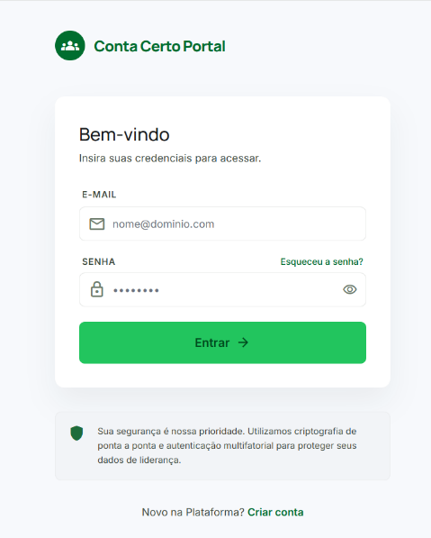

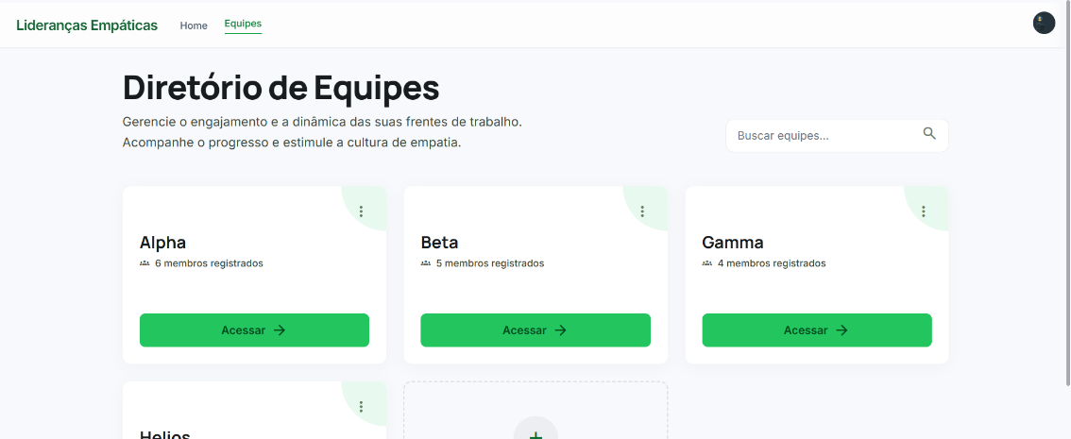

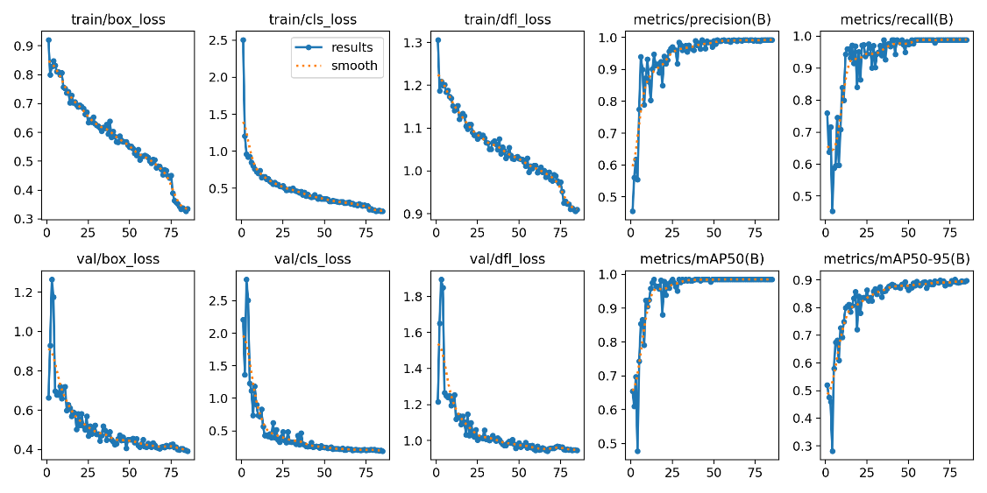

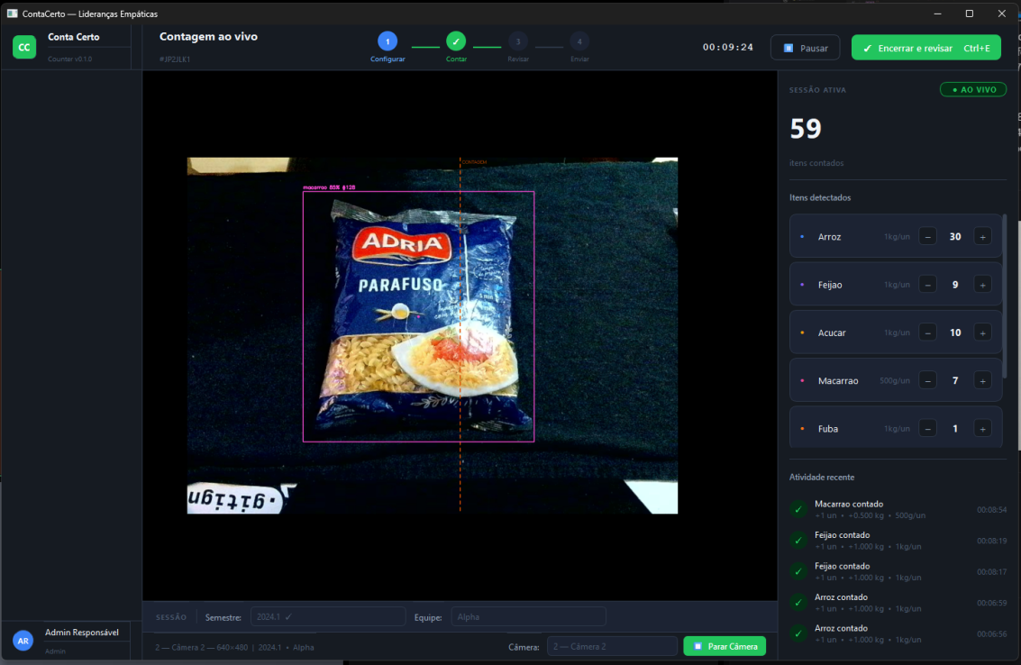

2. IDENTIFICAÇÃO DO CENÁRIO DE INTERVENÇÃO E HIPÓTESES DE SOLUÇÃO

Local (cenário) previsto para a implementação do projeto
O sistema será implantado nos pontos de coleta e triagem de alimentos utilizados pela organização Lideranças Empáticas durante suas campanhas semestrais de arrecadação, realizadas com a participação de equipes formadas por alunos da FECAP.

A operação do módulo de visão computacional ocorre de forma local, no computador do auditor responsável pela triagem, sem necessidade de conexão contínua com a internet durante a contagem, apenas para o envio final dos dados ao banco de dados em nuvem. O site com os dashboards e rankings pode ser acessado por qualquer dispositivo com navegador, de qualquer localidade, em tempo real.

A infraestrutura tecnológica necessária é de baixo custo: um computador com câmera USB e conexão à internet, sem exigência de hardware especializado, tornando a solução acessível para organizações sem fins lucrativos com recursos limitados.

Público-alvo a ser atendido pelo projeto
A organização Lideranças Empáticas mobiliza semestralmente equipes de alunos universitários para campanhas de doação de alimentos não perecíveis, destinados a institutos e comunidades carentes da região. O volume arrecadado chega a toneladas por semestre, tornando a contagem manual um processo demorado, sujeito a erros e dependente de grande esforço humano.

Os operadores diretos do sistema são os auditores da empresa com tecnologia e sem necessidade de conhecimento técnico especializado para operar a solução.

Apresentação do(s) problema(s) observado(s) e delimitação do objeto de estudo e intervenção
A Lideranças Empáticas realiza campanhas semestrais de arrecadação de alimentos que envolvem dezenas de equipes e toneladas de doações. O processo atual de contagem e registro é inteiramente manual: os voluntários contam fisicamente cada unidade, anotam em planilhas e consolidam os dados ao final da campanha.

Esse modelo apresenta três problemas centrais:

- Ineficiência operacional: a contagem manual de grandes volumes de alimentos consome horas de trabalho voluntário que poderiam ser dedicadas a outras atividades de impacto social;
- Susceptibilidade a erros: recontagens, duplicatas e esquecimentos são frequentes quando o volume é elevado, comprometendo a confiabilidade dos dados reportados;
- Falta de rastreabilidade em tempo real: sem um sistema digitalizado, não é possível acompanhar o progresso das equipes durante a campanha nem gerar indicadores automatizados de desempenho.

O problema central objeto desta intervenção é, portanto: como automatizar a contagem e pesagem de alimentos em campanhas de arrecadação solidária de forma precisa, acessível e operável por voluntários sem formação técnica?

Definição de hipóteses para a solução do problema observado
Desenvolvimento de um modelo de Inteligência Artificial treinado para detectar e classificar alimentos em imagens de câmera em tempo real. O operador posiciona as embalagens sobre uma rampa ou esteira, e o sistema identifica automaticamente o tipo e a quantidade de cada item conforme passam pelo campo de visão da câmera, sem necessidade de manuseio individual.

Esta hipótese foi selecionada por ser tecnicamente exequível com recursos gratuitos (Google Colab para treinamento, modelos YOLO de código aberto), economicamente viável (hardware de baixo custo) e escalável para diferentes volumes de arrecadação.

3 DESCRIÇÃO DO PROJETO

Resumo
Este projeto de extensão universitária, desenvolvido em parceria com a organização Lideranças Empáticas, propõe a criação do sistema ContaCerto: uma solução de visão computacional baseada em Inteligência Artificial para automatizar a contagem e estimativa de peso de alimentos arrecadados em campanhas solidárias. O problema central identificado é a ineficiência e susceptibilidade a erros do processo manual de contagem, realizado atualmente sobre volumes de toneladas de alimentos por semestre. O público-alvo direto são os auditores da organização. O público beneficiado indiretamente são as famílias e instituições receptoras das doações. A solução proposta utiliza o modelo de detecção YOLO11s treinado com imagens de sete categorias de alimentos (arroz, feijão, açúcar, macarrão, fubá, óleo e leite em pó), integrado a um aplicativo desktop em Python com PySide6 para operação em campo e a uma plataforma web em Streamlit para visualização de dashboards e rankings em tempo real, com dados armazenados na nuvem Microsoft Azure. A metodologia incluiu coleta e anotação de dataset próprio com mais de 600 imagens, treinamento supervisionado, avaliação de desempenho e desenvolvimento iterativo da interface. Os resultados esperados são a redução do tempo de contagem em pelo menos 70%, a eliminação de erros de registro manual e a geração automática de relatórios de transparência para os institutos beneficiados.

Introdução
A insegurança alimentar permanece um dos desafios mais urgentes do Brasil. Segundo dados da Rede PENSSAN (2022), mais de 33 milhões de brasileiros vivem em situação de fome, cenário que mobiliza organizações da sociedade civil a desenvolver campanhas sistemáticas de arrecadação e distribuição de alimentos. Nesse contexto, a eficiência operacional dos processos de triagem e contagem torna-se fator crítico para maximizar o impacto social das doações.

A Inteligência Artificial, em especial as técnicas de visão computacional e aprendizado profundo, tem demonstrado capacidade crescente de automatizar tarefas de classificação e contagem visual em contextos industriais e logísticos (LECUN; BENGIO; HINTON, 2015). Arquiteturas como o YOLO (You Only Look Once), desenvolvidas por Redmon et al. (2016) e continuamente aprimoradas, permitem detecção de objetos em tempo real com alta precisão mesmo em hardware de consumo.

Este projeto aplica essas tecnologias a um problema de impacto social direto: automatizar a contagem de alimentos doados em campanhas solidárias, substituindo um processo manual sujeito a erros por um sistema preciso, rastreável e operável por auditores sem formação técnica. A solução desenvolvida — ContaCerto — contribui para os objetivos da empresa Lideranças Empáticas.

Do ponto de vista tecnológico, o projeto integra técnicas de aprendizado de máquina supervisionado, rastreamento de objetos em vídeo, desenvolvimento de interfaces gráficas nativas (PySide6) e aplicações web interativas (Streamlit), com armazenamento em banco de dados relacional na nuvem (PostgreSQL / Microsoft Azure). Essa combinação constitui um exemplo concreto de como a formação em tecnologia pode ser direcionada para a geração de valor social.

Objetivos
Desenvolver e implantar um sistema de visão computacional baseado em Inteligência Artificial para automatizar a contagem e estimativa de peso de alimentos arrecadados pela organização Lideranças Empáticas, substituindo o processo manual vigente.

Objetivos Específicos
- Coletar e anotar um dataset de imagens das categorias de alimentos contempladas nas campanhas (arroz, feijão, açúcar, macarrão, fubá, óleo e leite em pó);
- Treinar e avaliar um modelo de detecção de objetos YOLO11s com desempenho superior a mAP@0.5 = 0.85 no conjunto de validação;
- Implementar algoritmo de rastreamento de objetos para evitar duplicidade de contagem em vídeo em tempo real;
- Desenvolver aplicativo desktop (ContaCerto) com interface intuitiva para operação por voluntários sem formação técnica;
- Criar plataforma web com dashboards em tempo real exibindo ranking de equipes, totais por alimento e indicadores de transparência;
- Integrar o sistema a banco de dados em nuvem (Microsoft Azure) para armazenamento e acesso remoto dos dados de arrecadação;
- Validar a solução em ambiente real de campanha da Lideranças Empáticas e documentar os resultados obtidos.

Métodos
O projeto foi desenvolvido em quatro fases metodológicas sequenciais:

Fase 1 — Diagnóstico e levantamento de requisitos
Foram realizadas palestras com a empresa Lideranças Empáticas para compreender o processo atual de arrecadação, identificar os tipos de alimentos contemplados, entender o fluxo operacional das campanhas e levantar os requisitos funcionais do sistema. Esse diagnóstico orientou tanto a definição das categorias do modelo de IA quanto as funcionalidades da interface.

Fase 2 — Construção do dataset e treinamento do modelo
Foram coletadas 694 imagens dos sete tipos de alimentos por meio de fotografias reais e técnicas de web scraping. As imagens foram anotadas manualmente com bounding boxes no Label Studio, ferramenta open-source de rotulação. O modelo YOLO11s foi treinado no Google Colab com GPU T4 por 100 épocas, com divisão de 90% para treino e 10% para validação. Técnicas de data augmentation foram aplicadas automaticamente pelo framework Ultralytics para aumentar a diversidade do conjunto de treino.

Fase 3 — Desenvolvimento do sistema
O sistema foi desenvolvido em três camadas integradas:
- Módulo de visão computacional: script Python com Ultralytics YOLO e ByteTracker, com linha virtual de contagem para evitar duplicatas;
- Aplicativo desktop: interface gráfica em PySide6 com câmera ao vivo, painel de contagem por alimento, métricas de sessão e integração com banco de dados;
- Plataforma web: aplicação Streamlit com autenticação por equipe, dashboard de contagens, ranking semestral e exportação de relatórios.

O banco de dados PostgreSQL foi provisionado na Microsoft Azure, com tabelas para equipes, semestres, contagens por alimento e pesos de referência por embalagem.

Fase 4 — Validação e documentação
O sistema foi testado com câmera em condições simuladas de uso real, com avaliação das métricas de detecção, usabilidade da interface e desempenho da integração com o banco de dados. Os resultados foram documentados e apresentados à organização parceira para avaliação e feedback.

Resultados (ou resultados esperados)
Os principais impactos esperados pela implementação do ContaCerto são:

- Redução de pelo menos 70% no tempo dedicado à contagem manual de alimentos durante as campanhas, liberando os voluntários para outras atividades de impacto social;
- Eliminação de erros de contagem manual, garantindo dados confiáveis para prestação de contas às organizações receptoras e aos doadores;
- Geração automática de relatórios de transparência com quantidade e peso estimado de cada tipo de alimento arrecadado por equipe e por semestre;
- Criação de um ranking motivacional em tempo real que estimula a participação e a competição saudável entre as equipes durante a campanha;
- Fortalecimento da capacidade operacional da Lideranças Empáticas, permitindo o crescimento das campanhas sem aumento proporcional do esforço administrativo;
- Desenvolvimento de competências técnicas aplicadas na equipe do projeto, integrando aprendizado de máquina, desenvolvimento de software e gestão de banco de dados em nuvem a um contexto de impacto social real.

Do ponto de vista técnico, os resultados parciais já obtidos confirmam a viabilidade da solução: o modelo YOLO11s atingiu mAP@0.5 de 0,995 e mAP@0.5:0.95 de 0,922 no conjunto de validação, com precisão de 0,99 e recall de 1,0 — desempenho superior ao esperado para o tamanho do dataset utilizado, indicando que a abordagem metodológica adotada foi adequada.

Considerações finais
O projeto ContaCerto demonstra que técnicas avançadas de Inteligência Artificial podem ser aplicadas de forma acessível e de alto impacto a problemas reais de organizações sociais, sem exigir infraestrutura cara ou conhecimento técnico especializado dos operadores finais.

O problema central identificado — a ineficiência e falta de confiabilidade do processo manual de contagem de alimentos — foi abordado com uma solução que combina visão computacional em tempo real, rastreamento de objetos para evitar duplicatas, interface intuitiva para voluntários e plataforma web para gestão e transparência. Os resultados obtidos no treinamento do modelo e no desenvolvimento da interface indicam que os objetivos propostos foram alcançados na dimensão técnica, com a validação em ambiente real de campanha prevista como próxima etapa.

Para continuidade do projeto, recomenda-se: (1) ampliar o dataset com imagens coletadas diretamente no ambiente de campanha para maior robustez em condições reais; (2) incluir os demais alimentos previstos na lista de arrecadação (macarrão, fubá) com maior volume de amostras; (3) integrar uma balança digital ao sistema para pesagem direta, reduzindo a dependência de pesos estimados por embalagem; e (4) avaliar a replicabilidade da solução para outras organizações com necessidades similares, contribuindo para um impacto social mais amplo.

A experiência deste projeto reforça a relevância da extensão universitária como espaço de conexão entre a formação técnica e as necessidades reais da sociedade, demonstrando que estudantes de tecnologia têm papel ativo na construção de soluções que reduzem desigualdades e fortalecem organizações que trabalham pela segurança alimentar da população.

Referências
LECUN, Y.; BENGIO, Y.; HINTON, G. Deep learning. Nature, v. 521, p. 436–444, 2015.
REDE PENSSAN. II VIGISAN — Inquérito Nacional sobre Insegurança Alimentar no Contexto da Pandemia da Covid-19 no Brasil. São Paulo: Fundação Friedrich Ebert, 2022.

REDMON, J. et al. You only look once: unified, real-time object detection. In: CVPR, 2016.
ULTRALYTICS. YOLO11: Real-Time Object Detection. Disponível em: https://docs.ultralytics.com. Acesso em: maio 2026.

GOODFELLOW, I.; BENGIO, Y.; COURVILLE, A. Deep Learning. MIT Press, 2016.

REDMON, J. et al. You Only Look Once: Unified, Real-Time Object Detection. In: CVPR, 2016.

FACELI, Katti et al. Inteligência Artificial: Uma Abordagem de Aprendizado de Máquina. 2. ed. Rio de Janeiro: LTC, 2021.

NIELSEN, Michael. Redes Neurais e Deep Learning. São Paulo: Novatec, 2020.

Documentos FECAP
Regulamento das Atividade de Extensão

Versão 3.0 – 05/2026

